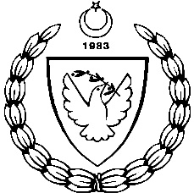
KUZEY KIBRIS TÜRK CUMHURİYETİ
MİLLİ EĞİTİM BAKANLIĞI
EĞİTİM ORTAK HİZMETLER DAİRESİ MÜDÜRLÜĞÜ
MİLLİ GÜNLER, OKUL SPORLARI ve KOL ETKİNLİKLERİ KOORDİNASYON ŞUBESİ
BADMİNTON GENÇLER FİNAL (KIZ-ERKEK)
ATATÜRK SPOR SALONU
LEFKOŞA
23 ARALIK 2014

KATILAN OKULLAR

KIZ ERKEK

1- YDK 1- YDK
2- ANAFARTALAR LİSESİ 2- LEVENT KOLEJ
3- BEAL 3- BEAL
4- THE ENGLISH SCHOOL 4- İSKELE TİCARET LİSESİ
5- ATATÜRK MESLEK LİSESİ

TAKIM SIRALAMASI

KIZ ERKEK

- YDK 1- YDK
- ANAFARTALAR LİSESİ 2- LEVENT KOLEJ
- BEAL 3- İSKELE TİCARET LİSESİ
- THE ENGLISH SCHOOL 4- BEAL

